RECREATIVOS ALBORAN
JUAN CERVANTES
C/ ANTONIO GONZALEZ VIZCAINO,14
ALMERIA

TLF.: 670410844
Email: recreativosalboran@@gmail.com

Almerìa, a 27 de noviembre de 2020

PRESUPUESTO Nº.- 5000261120


PRESUPUESTO LIMPIEZA

DESCRIPCIÒN DE ACTUACIÒN DE LIMPIEZA:

FRECUENCIA:

SERVICIO DE LIMPIEZA SEMANAL:

- Barrido y fregado de suelo de todas las instalaciones.
- Limpieza de despacho.
- Limpieza de limpieza de cristales de una manera rotativa.
- Limpieza de baños.
- Limpieza de sala de reparación.
- Limpieza de persianas de una manera rotativa.
- Limpieza de antesala a las instalaciones
- Limpieza puerta calle
- Limpieza de trocito de acera correspondiente al establecimiento.

Duración del servicio: 2:00 h.
Horario del servicio : 09:00 h. a 11:00 h,

IMPORTE MENSUAL 129,13 €
El I.V.A. se incrementarà al emitir la correspondiente factura.

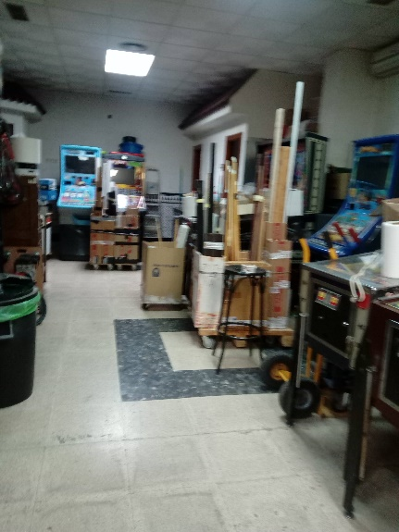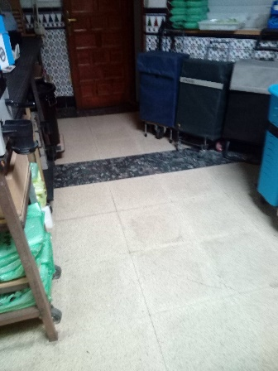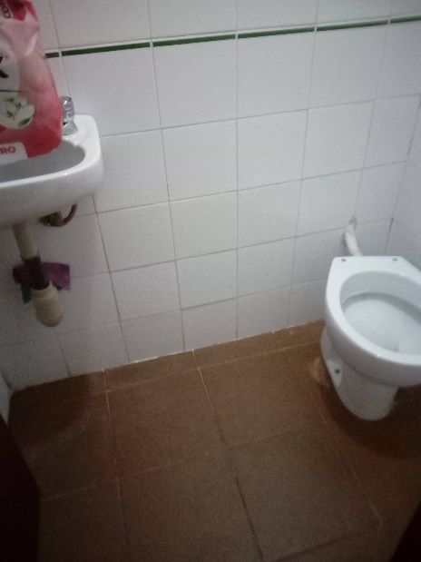

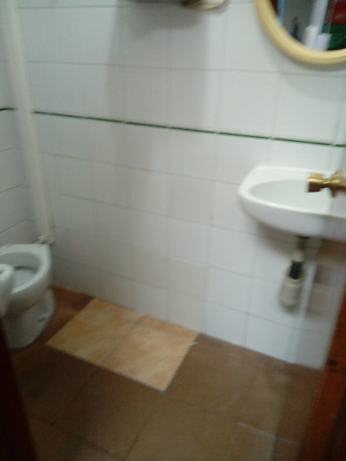

DOS BAÑOS

